目录

期末考核报告：内容一 2

一、问题 2

二、分析思路 2

三、操作流程或程序 2

四、结果与分析 3

五、难点与联想 5

姓名： 学号： 专业： 得分：

## 多元统计分析期末考核内容一：上证50交易数据分析

### 一、问题

1. 读入数据，统计上证50年底的收益率，并选择恰当的方式展示

2. 选取几个典型的企业，展示其年底股价变化趋势

3. 利用聚类或其他方式进行分析，统计哪些企业具有较高的相似性，及具有相似的变化趋势

### 二、分析思路

1.导入数据

2.计算收益率

3.聚类

4.绘图展示

### 三、程序

#### **计算收益率**

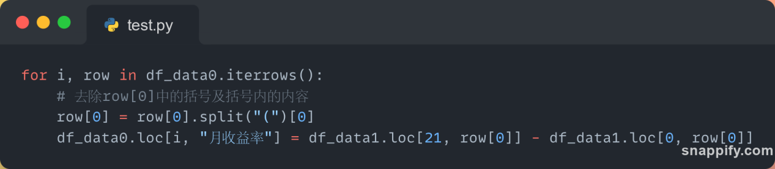

#### **按收益率从高到低展示**

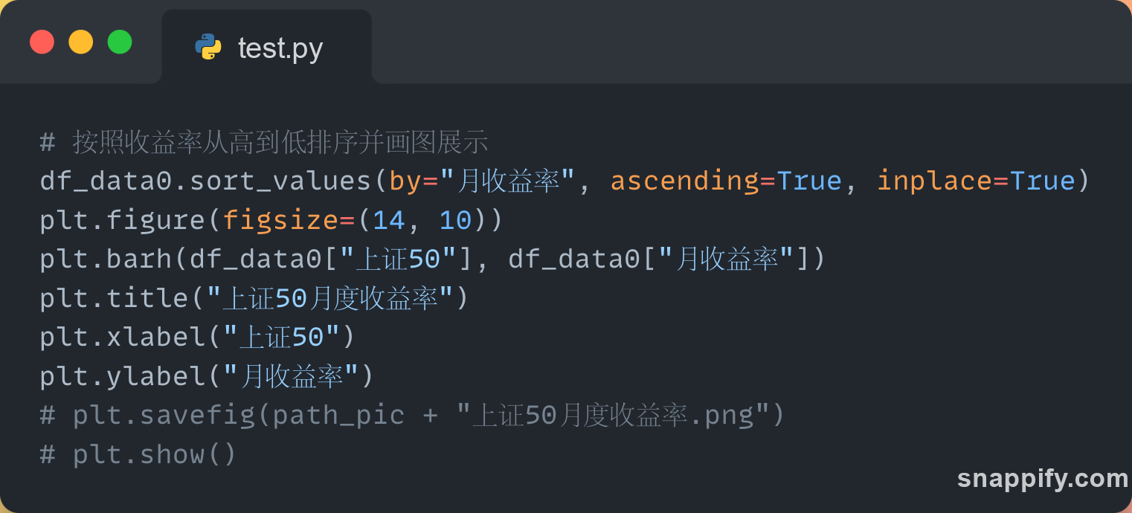

#### **聚类分析**

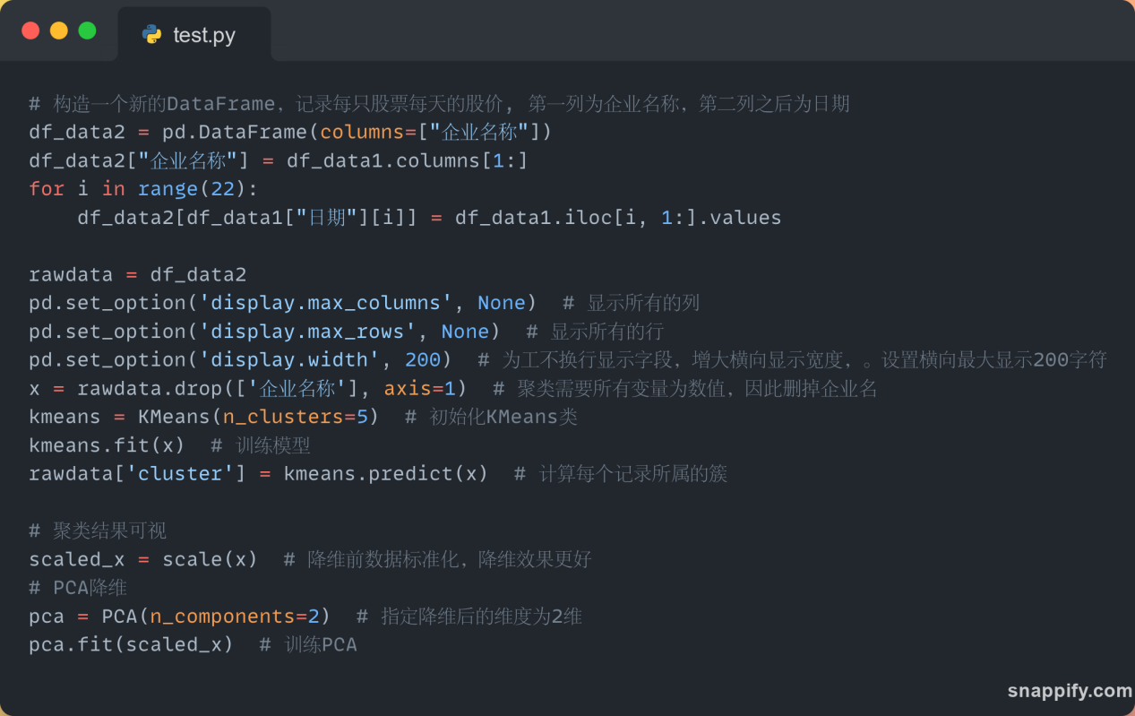

### 

### 结果与分析

#### **上证50的月度收益率**

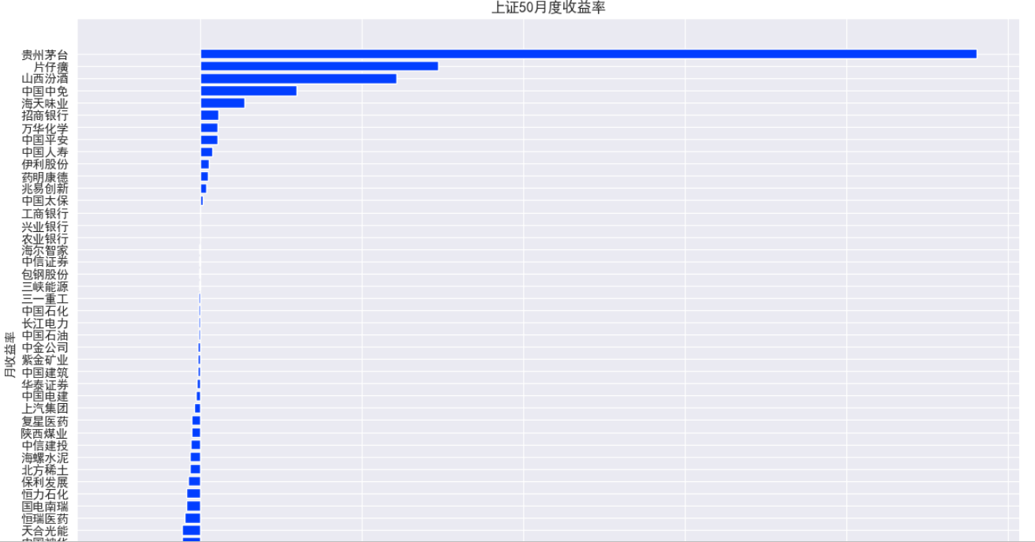

可以看到贵州茅台的月收益率最高，华友钴业的月收益率最低，进一步分析选取三个企业，绘制其变化趋势图

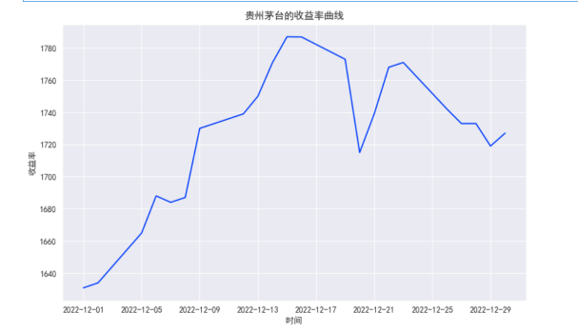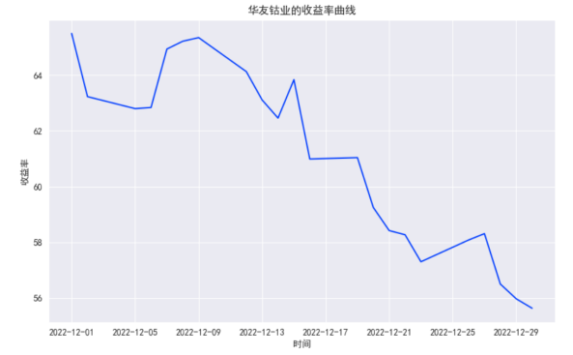

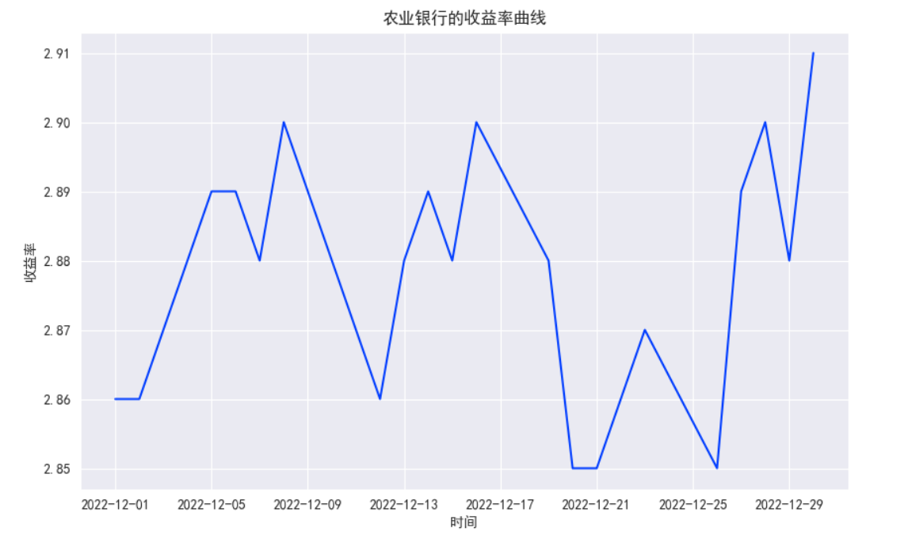

#### **聚类可视化**

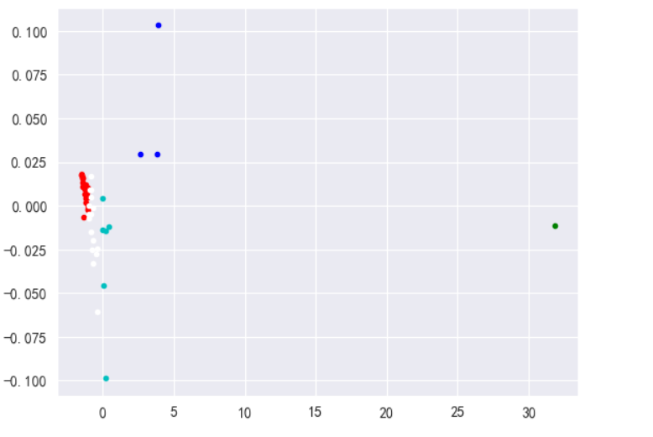

#### **簇分布**

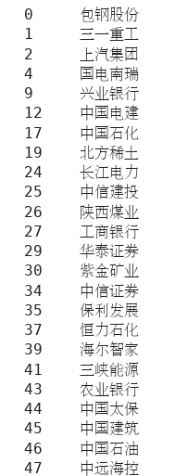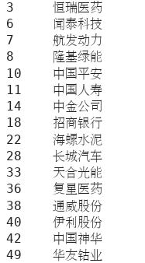

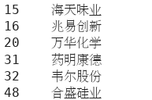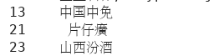

### 五、难点与联想

聚类时集簇数目的确定